助成事業完了報告書
代表者の押印がないと再提出になります。
ご注意ください。

日本財団 会長 笹川 陽平 殿
報告日付：○○○○年○月○日
事業ID：助成契約書に記載のID
進行報告書とは宛名が異なります。
事業名：助成契約書に記載の名称
団体名：団体の正式名称
代表者名：代表者 氏名 印
進行報告書とは差出人が異なります。
TEL：○○○-○○○-○○○○
事業完了日：○○○○年○月○日
全取引の履行を確認後、請求書を受理した日
②収支計算書の完了日付と合致させてください。

事業費総額 | 3,001,234円 | 収支計算書の黄のセルの値
自己負担額 | 601,234円 | 収支計算書の緑のセルの値
助成金額 | 2,400,000円 | 収支計算書の赤のセルの値。千円未満は切捨
助成金返還見込額 | 0円 | （収支計算書の青のセルの値）

1.事業内容（実績。700文字以内）：
※助成契約書記載の事業内容（予定）と、事業完了時の事業内容（実績）を対照可能とするため、事業内容（予定）と同じ順番、同じ体裁（書き方）にて、実施した結果を箇条書きで記入してください。

＜例＞
物件現況 小学校（築３０年）
取得形態 区より無償貸与
工事内容 レイアウト変更、床及びトイレの改修
機器整備 厨房設備機器（冷凍冷蔵庫、製氷機、二槽シンク、フライヤー）
施設名称 就労継続支援（B型）事業所○○○
整備場所 東京都港区赤坂○○-○○
面積 敷地○○㎡、延床○○㎡
構造 鉄筋コンクリート造２階建
施設概要 喫茶室、相談室、事務所、作業室
定員 ○○名

2.事業内容詳細：
※上記1の詳細について、ご記載ください。別途報告書を作成されている場合は、それを添付いただければ省略可能です。

3.契約時事業目標の達成状況：
※事業完了後、一定期間を経た後の事業効果を求めることが多くなってきています。予め助成契約書に添付してある事業計画に記載されている目標と事業完了後の目標達成状況を明記するようにしてください。
※目標を複数設定している場合は、各目標ごとの達成状況を個別に記入してください。

【助成契約書記載の目標】
＜例＞
1．ｘｘｘを完成させる。
２．yyyを達成する。

【目標の達成状況】
＜例＞
1の達成状況：ｘｘｘ となった。
2の達成状況：yyy となった。

事業成果物：
【成果物の名称】
※成果物名（建築物の写真、施設案内パンフレット等）を記入してください。なお、以下の項目が確認できるものについては、アップロードが必須です。
・機器の場合：助成表示ステッカー、製造番号
・建物の場合：助成表示板を設置した建物の外観
・車両の場合：ナンバープレート、車両のマーキング
【成果物がアップロードされているCANPANのURL】
※成果物は公益コミュニティサイトCANPANにアップロードし、URLをご記載ください。
http://fields.canpan.info/report/detail/12345

助成事業完了報告書

日本財団 会長 笹川 陽平 殿
報告日付：2019年7月12日
事業ID: 2018489822
事業名：障害者支援施設の車両整備
団体名：(特)大牟田知的障害者育成会
代表者名： 福永信義 印

TEL： 0944-53-4896
事業完了日：2019年6月28日

事業費総額 | 3,371,467円 | 収支計算書の黄のセルの値
自己負担額 | 671,67円 | 収支計算書の緑のセルの値
助成金額 | 2,700,000円 | 収支計算書の赤のセルの値。千円未満は切捨
助成金返還見込額 | 円 | （収支計算書の青のセルの値）

1.事業内容（実績。700文字以内）：
整備車両 送迎車両

2.事業内容詳細：
整備内容 ワゴン(10名乗り)
整備状況 利用者・職員の安全のため整備
施設名称 障害福祉サービ事業所 ふれんず
保管場所 福岡県大牟田市大字唐船264-1
定員 20名
3.契約時事業目標の達成状況：
【助成契約書記載の目標】
新車両の整備により朝夕の送迎（1,320km/月）だけでなく、社会参加などの外出(2日で１２０㎞予定)
にも利用するため、月平均1,440km、年間17,280km走行する
【目標の達成状況】
納車後、運転予定者による試運転を行い、操作方法の確認をした。
実際の送迎コースの運転を行ったうえで、担当者会議を実施して意見交換を行った。
その後、送迎を開始した。

事業成果物：
【成果物の名称】
送迎車両
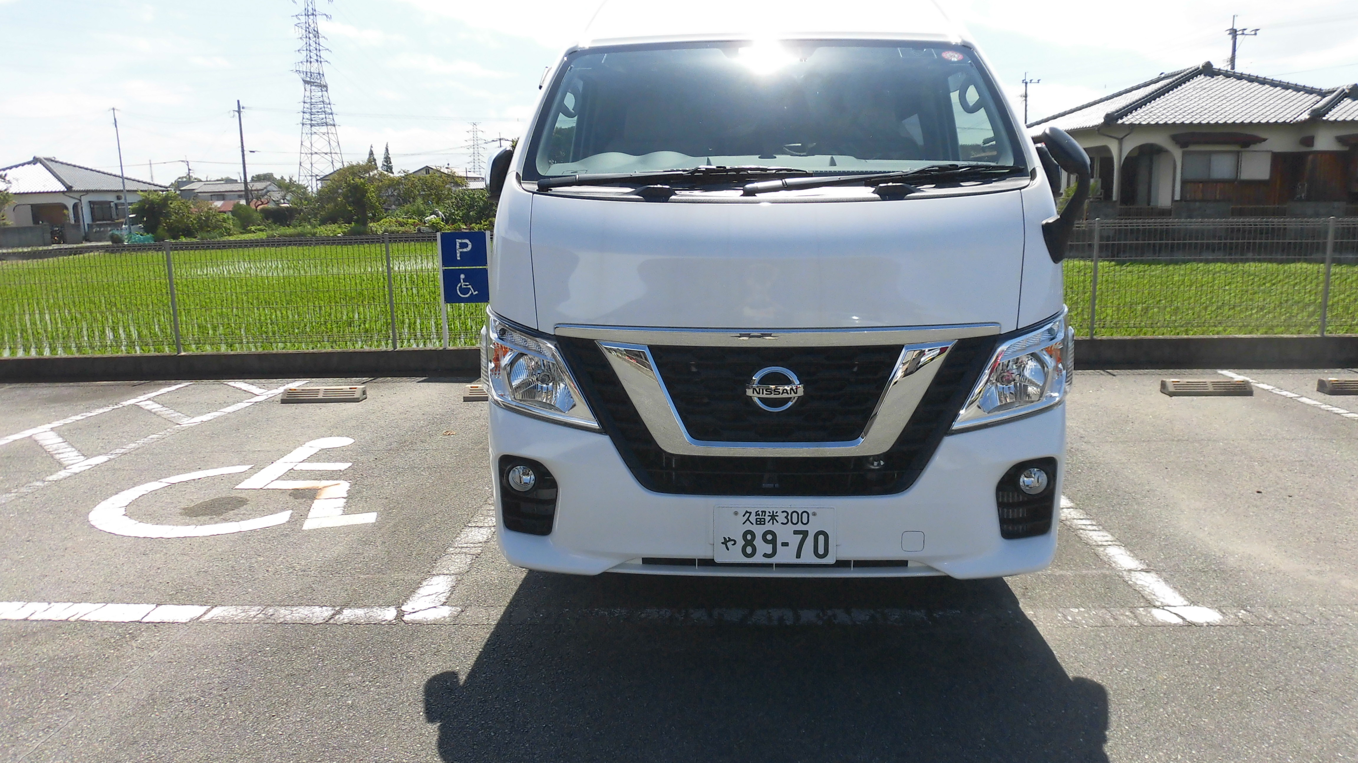
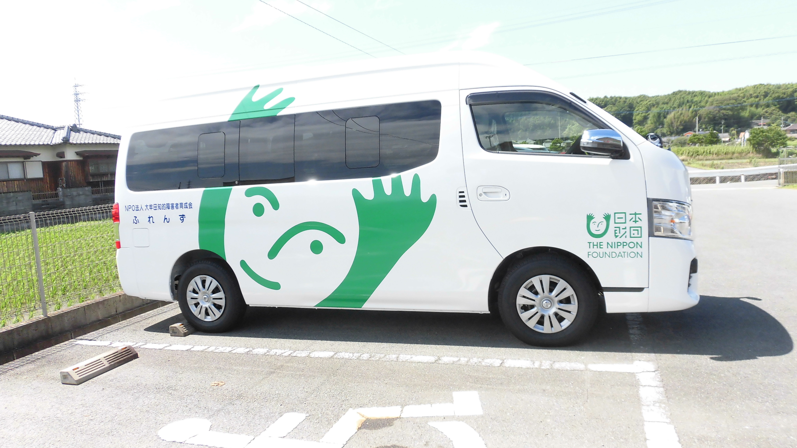
【成果物がアップロードされているCANPANのURL】
http://fields.canpan.info/report/detail/12345

